ACTA DE ESTUDIOS DE CASO
Hora: 2:00P.M. |  |  | Fecha: DD___31___MM___05___AAAA_2021_____
Lugar: | VIRTUAL MEET.
Convoca: | COORDINADORA Y PSICOSOCIAL
Objetivo: | Realizar el estudio de caso correspondiente al mes de mayo. Con el CDI Caperucita
AGENDA:
- Saludo inicial
- Asistencia
Claudia Liliana Galeano – Coordinadora
Sindy johanna González Galeano - Psicóloga
Isabel Cristina Zapata – Fonoaudióloga (Convenio 042)
Paula Andrea Casas Zamora – Psicóloga (Convenio 042)
- Evidencias
DESARROLLO:
Se da inicio a la reunión siendo las 2:00p.m. Se hace la presentación de la nueva coordinadora ante el equipo de apoyo según convenio No. 042.
La fonoaudióloga, señora Isabel Cristina Zapata, presenta el informe de cada uno de los niños y niñas atendidos por ella durante la alternancia. Indicando también que es muy complejo poder realizar una prueba tamiz a las niños y a los niños desde la forma remota. Debido a que las familias interfieren en el proceso y no les permiten ser, pues opinan por ellos o les indican como hacer las cosas y de qué color pintar.
Ella espera que el proceso de alternancia no demore mucho en dar inicio para poder aplicar las pruebas y hacer acompañamiento a otros niños que las docentes refieren deben hacer parte de este apoyo para la mejora de su lenguaje.
La fonoaudióloga informa que la Aplicación de la Prueba tamiz recoge 5 áreas
- Percepción
- Visual
- Lenguaje
- Habilidades básica
- Motricidad
Se hará una descripción por CDI y por aula de clase.

- Prejardín B
Mathias Londoño – Dificultad. No hay figura humana, no colores, no figuras geométricas, memoria a corto plazo. Mas de atención. Fonema C . se queda en fono
Samuel David Urueñas: remoto pero la mamá lo llevaría al CDI – Requiere iniciar proceso por fonoaudiología.
Alexandra Galvis Arcila: ella está en alternancia. Requiere iniciar proceso por fonoaudiología.
- Jardin A:
Xiomara Mazo: Debe continuar en proceso con Fonoaudiología presenta alteraciones en los fonemas R RR L
Saray Otalvaro: apoyo. Tiene buen modo articular – reforzar figura humana y las figuras geométricas. Saray no se queda en fono.
Miguel Angel López: R L – continua
María Fernanda Dueñas: se dispersa muy fácil se debe reforzar la figura humana y la atención.
El libro de la bruja cantando aprendo a hablar.
Sinfones y silabas trabadas.
Pablo José Alvarado: acorde a la edad. NO se queda en fono
Maday Gabriela Garavito: silabas trabadas, figura humana, percepción y memoria muy bien.
- Jardín B
Allison Gabriela Lopera: emite fonemos la cy la g no los tiene empieza apoyo por fono
Juan José: lenguaje acorde a u su edad. Se distrae un poco. No se queda en fono
Mateo otalvaro: lenguaje acorde a su edad. Reforzar figura humana, tiene buena pinza, memoria auditiva y visual muy buenas – no se queda
Emmanuel Garcia: se queda tiene alteraciones en la S inversa ecoba. Se queda en fono
Thiago Alejandro Montaño: silabas trabadas y la RR. Se queda en fono.
Isak diaz Alvarez: alteraciones fonemas vibrantes, no hay figira humana, no hay figuras geometricas, dificultades para la memoria. proceso por fono
Renata Giraldo: fonemas vibrantes, silabas trabadas . se queda por fono. Tiene figura humana
Gabriel Alejandro ríos: tiene un buen lenguaje, mas atencional, no tiene agarre de pinza, reforzar motricidad fina
Martín valencia: retardo en el dearrollo del lenaguaj expresivo, memoria, figura humana, se queda por fono.
Freddy: no se pudo comunicar con él.
Interviene Paula Casas Zamora. Quién es la psicóloga que está realizando el acompañamiento a las niñas y niños remitidos por Sindy Johanna González. Ella informa que estuvo un mes sin contrato, por lo tanto, no pudo hacer la atención de manera virtual siendo que en la presencialidad si estuvo. Ahora nuevamente retoma los casos y esta semana inicia visita domiciliaria. De igual manera solicita que se le envíen más casos para ella poder brindar la atención y de esta manera a partir de lo trabajado con ellos se dejarán dos planes con el objetivo de que se puedan acompañar desde el aula y desde la casa: el plan casero y el plan psicopedagógico.
Así mismo nos indica que desde el equipo psicosocial, se puedan brindar capacitaciones a familias y al talento humano en varios temas como pautas de crianza, y prevención del maltrato infantil y sexual.
El profesor de Artes, Antony, manifiesta que no ha podido estar de manera presencial con las niñas y los niños y que apenas se de inicio a la alternancia. Estará en las aulas.
En cuanto a los casos que se han encontrado en el CDI para atención por la psicosocial. Nos encontramos con los siguientes:
Párvulos: Jakeline
- Luis Carlos García Jaramillo 1089391261
Al indagar con la mamá del niño, expresa dificultades de autoestima, distorsión en la percepción del autoconcepto y emociones negativas. Se generan pautas de seguridad, amor propio y hábitos de alimentación y ejercicio.

Pre Jardín B: Hada Vélez
- María Salomé Panesso 1088885537
El año pasado venía en acompañamiento con psicología por situaciones de crisis depresiva y familiares. Se retoma los acompañamientos y las estrategias para continuar con el manejo emocional y familiar que la madre de la niña ha manifestado voluntariamente y con apropiación.
Jardín A: Rosa Asprilla
- Andrew Giraldo Gallego 1089631260
- Matías Giraldo Gallego 1089631259
Pendiente iniciar un acompañamiento
Jardín B: Carolina Arboleda
- Ángel David Jaramillo Vargas 1088885085
Pendiente iniciar un acompañamiento con psicología.
- Andrés Felipe Londoño 1088035258
Pendiente iniciar un acompañamiento.

Desde el componente de salud y nutrición se tiene los siguientes casos:

JHAVIANNYS GERYMAR VÁSQUEZ VÁSQUEZ
RC: SD VENEZOLANA
TELEFONO: 3136358212
En la primera toma de peso y talla la niña presenta alteración por riesgo de desnutrición el cual fue reportada por la nutricionista para que iniciara su proceso de acompañamiento, se continua su seguimiento para verificar el estado de salud y nutrición y se le orienta a la madre la guía del proceso de trabajo que debe ejercer con la niña de acuerdo a su alimentación.
ASHLEY SALOME OSORIO ESCUDERO
RC: 1088037576
TELEFONO: 3208653590-3108741963
En la primera toma de peso y talla la niña presenta alteración por riesgo de desnutrición el cual fue reportada por la nutricionista para que iniciara su proceso de acompañamiento, se continua su seguimiento para verificar el estado de salud y nutrición y se le orienta a la madre la guía del proceso de trabajo que debe ejercer con la niña de acuerdo a su alimentación.
ANGEL DAVID JARAMILLO VARGAS
RC: 1088885085
TELEFONO: 3147674858-3162793455
En la primera toma de peso y talla el niño presenta alteración por riesgo de desnutrición el cual fue reportado por la nutricionista para que iniciara su proceso de acompañamiento, se continua su seguimiento para verificar el estado de salud y nutrición y se le orienta a la madre la guía del proceso de trabajo que debe ejercer con la niña de acuerdo a su alimentación.
SARA DIAZ QUICENO
RC: 1089942131
TELEFONO: 3234338248
En la fecha de 09 de abril 2021 se reporta la niña para acompañamiento con salud y nutrición ya que salió positiva para covid19- se realizó seguimiento en el proceso, presento recuperación satisfactoria, continua su seguimiento por el estado de salud, ya que en varias ocasiones estuvo presentando hemorragia nasal y conjuntivitis infecciosa, se continua con el apoyo a la madre para gestión por su EPS y orientaciones y cuidados para el manejo de estas patologías, la niña se encuentra en controles de citas y exámenes por su EPS para descastar diagnósticos secundarios de los síntomas que ha estado presentando.

Se adjuntan pantallazos de la reunión realizada de manera virtual
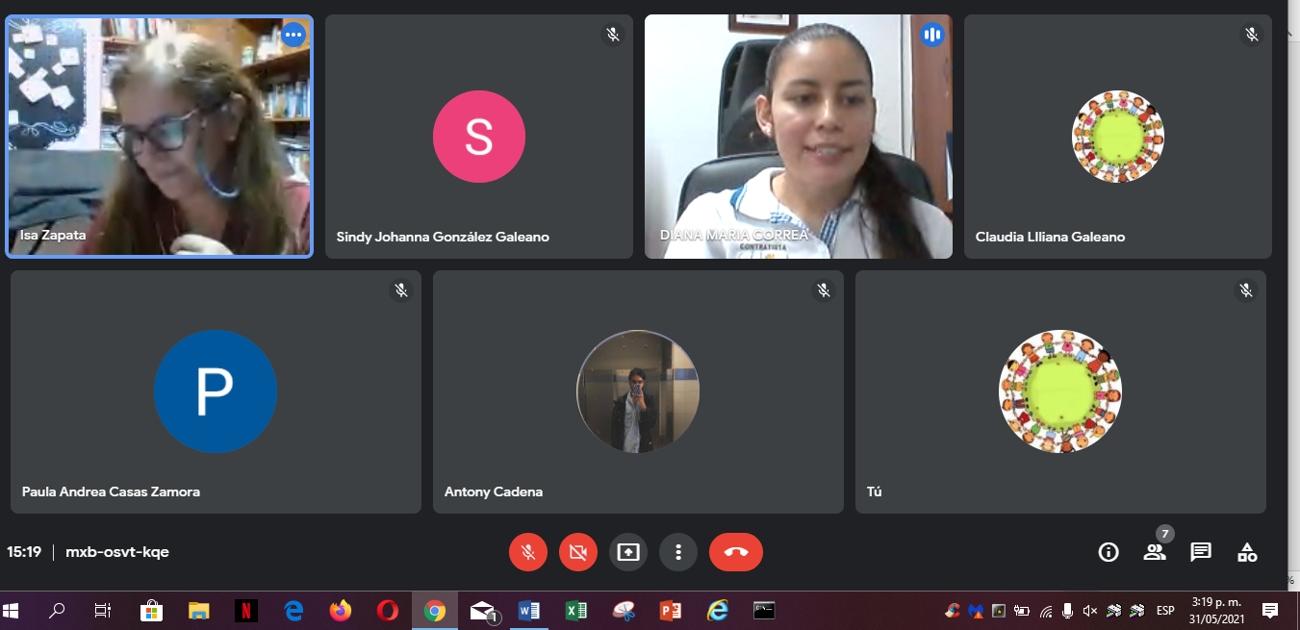

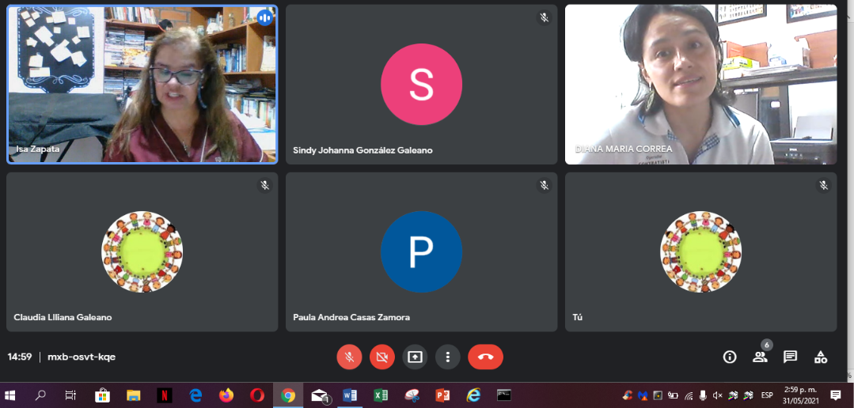

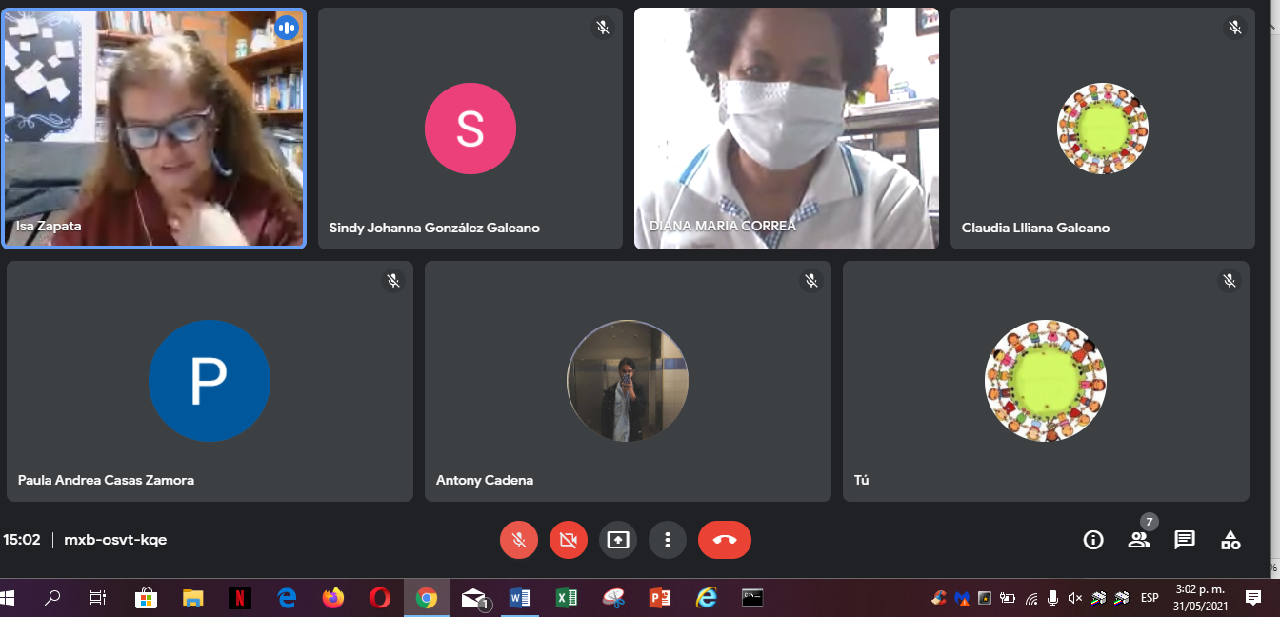

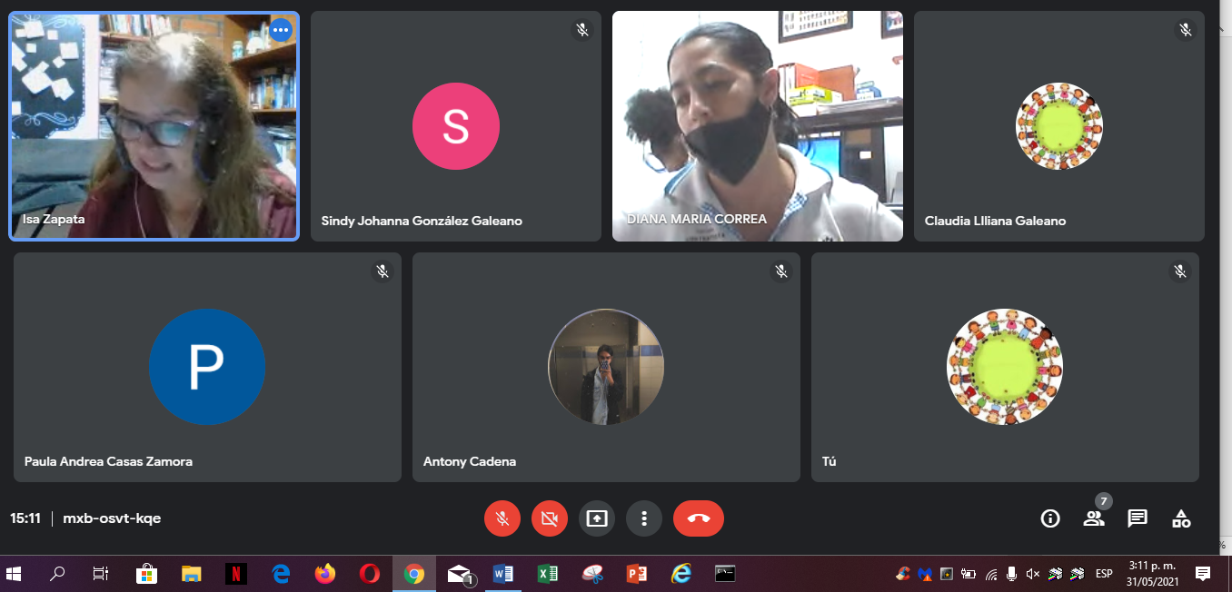

Compromisos |  | Responsables |  | Fechas
Continuar realizando el debido acompañamiento mes a mes a cada estudio que requiera brindar una atención priorizada. |  | Talento humano |  | De manera diaria y continua.

